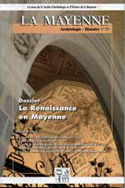 | Tome N° 29  (année 2006)

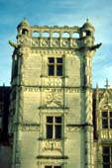 | La Renaissance en Mayenne  Partie 1 – vivre à la cour des comtes de Laval  Introduction  Par Malcolm Walsby  Article 1 – De Bretagne en Bas-Maine, une cour itinérante  Par Malcolm Walsby  Article 2 – Un mécénat de transition  Par Séverine Guillotte  Article 3 – La musique : du chansonnier de Françoise de Foix aux Noëls du Maine  Par Jean-Marie Poirier
Partie 2– Le château résidence  Introduction  Par Dominique Eraud  Article 1 –Mortiercrolles : les prémices  Par David Foisneau  Article 2 – De l'ornement au monument : la première renaissance (1500-1540)  Par Stéphane Hiland  Article 3 – Vers une architecture à la française : la seconde Renaissance  Par Nicolas Foisneau | 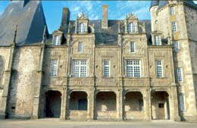
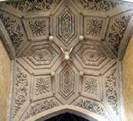 | Partie 3 – L'église et son décor  Introduction  Par Mathilde Pflieger  Article 1 – Les acteurs de la reconstruction  Par Mathilde Pflieger  Article 2 – Les chantiers lavallois  Par Mathilde Pflieger  Article 3 – Les chantiers des paroisses rurales  Par Mathilde Pflieger et Christine Leduc
Partie 4– Le bâti civil  Introduction  Par Jean-Michel Gousset  Article 1 – Le n° 52, 54 rue du Hameau : un édifice de transition  Par Samuel Chollet  Article 2 – La maison du Grand Veneur : une construction renaissante ?  Par Jean-Michel Gousset  Article 3 – Une architecture rurale en Mayenne ? L'exemple du canton de Sainte-Suzanne  Par Nicolas Foisneau, titulature, et Christian Davy | 